HỘI NGHỊ CÁN BỘ, CÔNG CHỨC, VIÊN CHỨC
CÔNG ĐOÀN TRƯỜNG THCS GIA THỤY
NĂM HỌC 2020 – 2021
Thực hiện Hướng số 06 HD-LĐLĐ Quận Long Biên quy trình chức Hội nghị cán bộ, công chức, viên chức và Hội nghị người lao động khối trường học - Năm học 2020 -2021, về việc tổ chức Hội nghị Cán bộ, công chức, viên chức năm học 2020-2021.
Ngày 19/10/2020, được sự đồng ý của Liên đoàn Lao động quận và Chi bộ trường THCS Gia Thụy, Hiệu trưởng, công đoàn Trường THCS Gia Thụy tổ chức hội nghị người lao động năm học 2020 - 2021.
Đến dự và chỉ đạo Hội nghị, có các đồng chí Nguyễn Thị Hồng Thanh – Hiệu trưởng nhà trường, đồng chí Phạm Thị Hải Vân – Bí thư chi bộ, Phó hiệu trưởng nhà trường, đồng chí Nguyễn Thị Mỹ Linh – Phó bí thư chi bộ, Phó hiệu trưởng nhà trường cùng toàn thể các đồng chí là công chức, viên chức, người lao động của Trường THCS Gia Thụy.
Hội nghị diễn ra với một tinh thần khách quan, đoàn kết và đạt hiệu quả cao.
Đồng chí Phạm Thị Hải Vân thông qua Báo cáo kết quả thực hiện quy chế dân chủ của trường học năm học 2019 -2020, phương hướng nhiệm vụ năm học 2020-2021.
Tiếp theo, lần lượt các tổ trình bày tham luận đóng góp ý kiến cho bản phương hướng năm học 2020 - 2021:
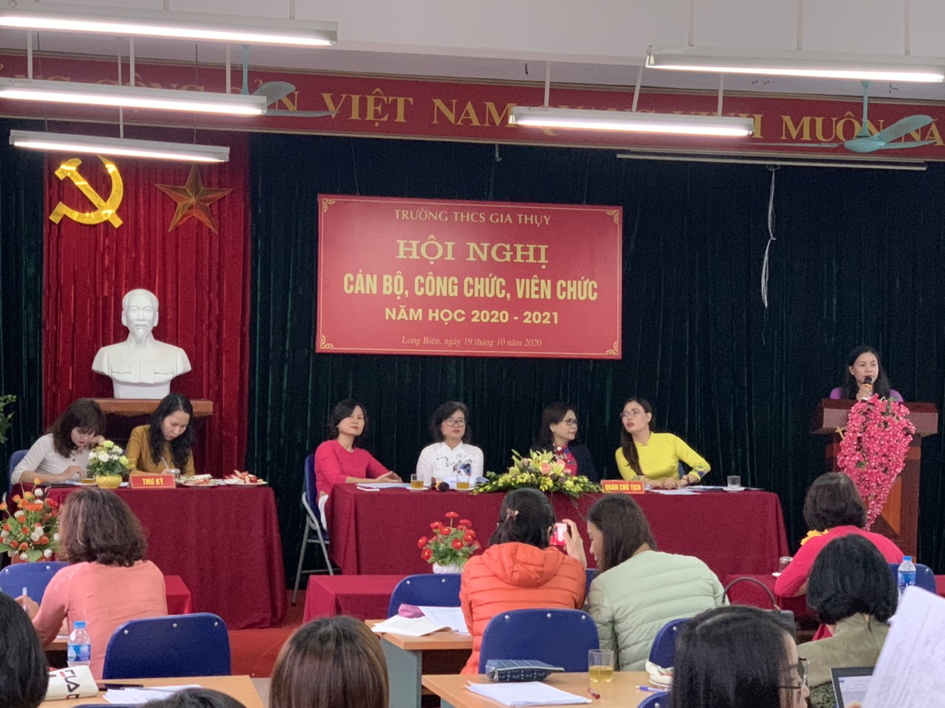
- Đồng chí Thạch Thị Thanh Tú, đại diện tổ Toán – Lý, tham luận về một số giải pháp giữ vững kết quả thi THPT.
- Đồng chí Đỗ Thị Thanh Huyền, đại diện tổ Hóa Sinh Địa, tham luận về những giải pháp thực hiện tốt bộ quy tắc ứng xử trong trường học.
- Đồng chí Đinh Thị Kiều Nhung, đại diện tổ Xã Hội, tham luận với nội dung: “Kinh nghiệm phối hợp giữa GVCN với cha mẹ học sinh trong công tác giáo dục học sinh”.

Các đều có ý kiến đóng góp vào các văn bản được bổ sung, hoàn thiện để đưa vào thực hiện một cách hiệu quả, hợp lý hơn cho năm học này.
Cùng với các ý kiến đóng góp của các tổ chuyên môn từng cá nhân cũng tham gia góp ý vào bộ quy tắc ứng xử trong trường học, những ý kiến bổ sung cơ sở vật chất nhằm nâng cao chất lượng giảng dạy của nhà trường nhất là chất lượng đào tạo học sinh giỏi, thi giáo viên giỏi và chất lượng ôn thi lớp 9 vào lớp 10 THPT. Tất cả các ý kiến thảo luận đều rất tâm huyết. Đoàn chủ tịch ghi nhận và tiếp thu những ý kiến đóng góp để thực hiện trong năm học 2020 - 2021 nhằm giữ vững và nâng cao kết quả chất lượng giáo dục của nhà trường.
Đoàn chủ tịch phát động thi đua năm học, Ban giám hiệu, tổ trưởng công đoàn, các tổ chuyên môn cùng tham gia kí giao ước thi đua.
Hội nghị nghe báo cáo của Ban thanh tra và bầu Ban thanh tra nhiệm kì 2020 – 2022.
Với tinh thần làm việc nghiêm túc, khẩn trương và hiệu quả cao, hội nghị kết thúc trong không khí vui tươi, phấn khởi, tạo động lực cho tập thể cán bộ, giáo viên, nhân viên trong nhà trường tâm thế vững vàng, tin cậy, gắn bó với công tác giáo dục.
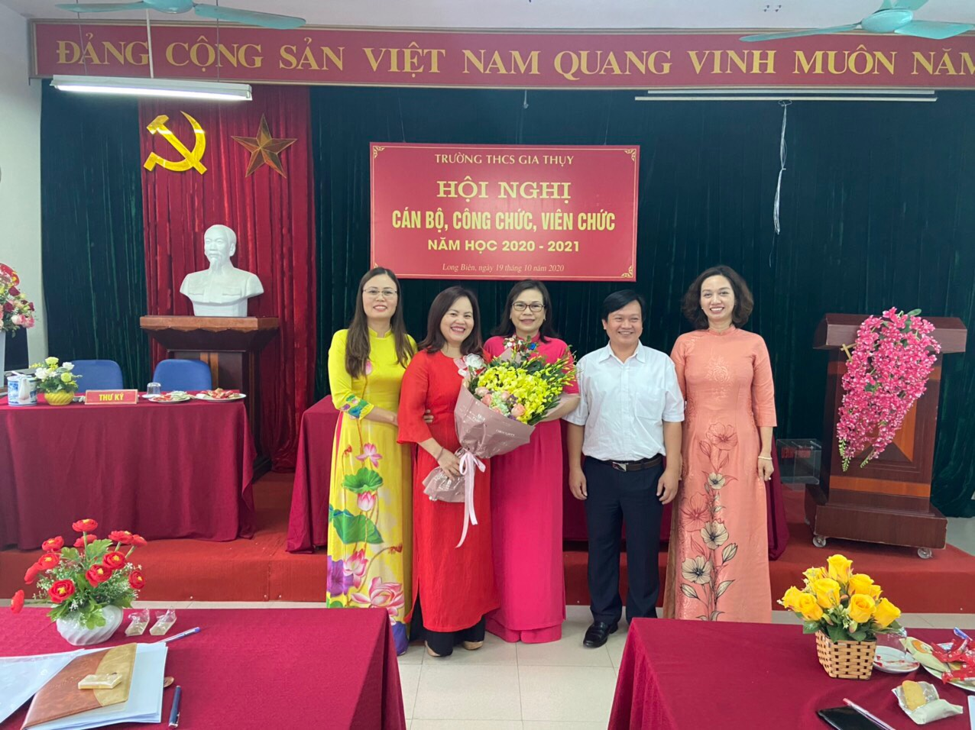
Các đ/c trong ban thanh tra.

